三元里村联社全域治理服务项目采购需求书

一、采购项目需求
项目内容 | 服务范围 | 服务期 | 预算金额
三元里村联社全域治理服务 | 东约社区、西约社区、松柏岗社区范围的全面保洁工作。 | 自合同签订之日起2年 | 1180万元/年

二、保洁服务范围、内容
1.服务范围 东约社区、西约社区、松柏岗社区 的范围（具体服务区域范围详情见附件1，服务区域有未尽详细之处，以实际为准），当服务范围涉及旧改区域时，则中标人应按照实际情况将相应人员进行缩减，本项目保洁力量按《广州市环境卫生作业年度预算指标》、作业时间配置，要求配足不少于136名作业人员（不含管理人员和安全生产员）。中标人应在项目中标1个月内配齐人员，确保项目顺利承接。
2.服务内容：服务范围内的道路清扫保洁、公厕管养、垃圾分类清运、垃圾分类、零散建筑垃圾清理等，以及按照采购人要求收运辖内指定机团单位、商场及临街商铺等单位产生的各类垃圾。

三、服务内容
1.清扫保洁
（1）道路类：负责本项目所属道路的人工清扫保洁，机扫、冲洒水环卫机械作业保洁，环卫突击等方面的环卫清扫保洁工作，其中包括但不限于：清洗石脚边、果皮箱、垃圾收集容器、环卫工具房、道路保洁垃圾装车点；清扫；清理道路两侧的乱张贴、乱涂画等；清理、清洗车行道、人行道的污迹、泥迹和零星余泥；清理沙井口、人行道杂草；清运垃圾到符合要求的垃圾中转站（中标人自行解决垃圾转运的相关费用，建立垃圾转运台账，接受采购人监管），清理大堆偷倒废弃物，清理绿化带上的生活垃圾，对余泥漏洒污染的清理、冲洗；对建筑废弃物进行清理等。
（2）公厕类：负责本项目所属公厕的管理养护保洁，环卫突击等方面的环卫清扫保洁工作，其中包括但不限于：清洁公厕立面表面、设备外墙、屋顶及公共厕所周边卫生责任区（周边5米范围内）；清理垃圾、杂物、杂草；清理公厕乱张贴、乱涂画；做好四害消杀、地面、便器、洗手台（盆）消毒；协助清理化粪池；及时补充厕纸、洗手液等耗材物料（该部分物料由中标人提供，由此所产生的费用均包含在投标报价中，采购人不额外进行支付及配备）；公厕内设施配套绿化养护等。
（3）其他公共区域类：负责本项目所属内街内巷、无物业管理的单体楼等其他公共区域范围内的人工清扫保洁，机扫、冲洒水环卫机械作业保洁，环卫突击等方面的环卫清扫保洁工作，其中包括但不限于：对市政道路、非机动车道、内街内巷、居住区、开放式公园广场、房前屋后等公共区域进行人工清扫、巡回保洁作业；清洗人行道路面、石脚边；清洗果皮箱、垃圾收集容器、环卫工具房、生活垃圾收集点；清理乱张贴、乱涂画等；清理沙井口、防蚊闸口、人行道杂草、跨越空中管线悬挂垃圾、屋檐雨棚垃圾；清运垃圾到符合要求的生活垃圾收集点或生活垃圾压缩站；清理绿化带上的生活垃圾；对余泥漏洒污染的清理、冲洗等；对适宜开展机械化作业的市政道路、内街内巷等进行机械洒水、地面冲洗、路面清扫；清理、清捞水塘、水渠、风水池、小微水体等。
2.垃圾清运：负责本项目所属的垃圾清运，按照采购人提供的收运场所清单及要求，安排人员及车辆收运指定的机团单位、商场及临街商铺等单位产生的各类垃圾，并运到指定地点进行处理或存放。采购人在本项目服务期间增加或减少收运单位数量，无论工作量增加或减少，双方互不进行补偿。
3.垃圾分类：严格按照政府部门对垃圾分类的要求，配合街道组织开展垃圾分类工作；负责管理垃圾分类工作的责任分工，明确分类投放，分类收集各环节负责人和保洁人员，结合实际制定生活垃圾分类日常管理制度和操作规范；每日对投放的垃圾行为进行监督、引导、劝阻等，促使居民养成良好习惯。对项目范围内的分类投放点进行管理，确保投放点干净整洁，设施完好，并按照“四定六统一”模式开展守点工作（定时、定点、定人、定岗；统一站桶时间、统一摆撤桶、统一打卡登记、统一工装用语、统一服务标准、统一监督取证）。
4.零散建筑垃圾清理：负责本项目所属范围内的零散建筑废物清理，并运到指定的收集场所存放。
5.做好环卫设施（包括加水站、保洁车、小水车、工具房、果皮箱、垃圾收集点、垃圾收集容器等）的管理、维护与保养。
6.成立不少于 10 人的应急队伍，预留不少于日常使用量的10%的车辆、设备作为应急设备，在不影响本服务项目的基础上，当有特殊任务或应急事件发生时能立即支援处理，迅速配合做好市、区等上级部门、采购人布置的临时性环卫保障任务，无条件服从采购人安排调度，由此产生的相关费用，由中标人承担，采购人不再另行支付。
7.中标人开展本项目工作所需的物资由中标人自行采购筹备，包括但不限于扫把、垃圾收集容器、环卫工作服等。

四、服务方式
1.本次项目采用全包干形式，即业务包干、经费包干方式，中标人按合同金额在服务期内承担作业所需的一切费用，采购人不再向中标人支付任何费用。
2.中标人按采购人的管理要求和标准组织清扫保洁、机械化作业、垃圾清运等环卫工作，并接受采购人的指导、监督和检查验收，不得将业务转包分包。
3.中标人必须按照投标文件中的承诺建立固定的清洁服务队伍及配置足够作业设备，环卫人员按广州市统一要求着装，言行规范，仪容仪表良好。
4.人员管理履约能力：中标人需优先考虑并接收目前正在为采购人提供服务的环卫工人。环卫工人现有劳动关系不变，由中标人对环卫工人进行管理、考核等，工资待遇不得低于现有标准。项目开展过程中，环卫工人出现离职等情况带来的缺岗，缺岗人员由中标人根据实际管理情况补充人员。中标人接收的环卫工人工作年限须继续延续，中标人不得无故修改变更。因环卫工人不符合中标人的工作标准并被中标人辞退而产生的法律责任(包括但不限于以工作年限作为计算标准而产生的经济补偿、经济赔偿金、工伤赔偿等)均由双方另行协商解决；
如因服务范围涉及旧改区域而需要减少人员的，中标人应优先与员工协商服务项目分流、岗位调动等措施。如协商不成或员工拒绝岗位调动的，则由甲乙双方共同与员工协商解决，决议被缩减人员是否回流至原单位（街道市政所）或协议离职。如发生员工协议离职的，则中标人应承担人员在中标人服务工龄，采购人（或原单位）承担其他工龄。
5.信息化管理能力：中标人应建立智慧环卫管理体系，使用自有或租赁与本项目匹配的环卫信息化管理系统（如：物业城市综合运用平台、资源管理、保洁人员定位、公众市民参与、突发事件报送管理等相关类似管理系统或软件）。系统能实现对项目作业人员、作业车辆、事件进行智慧化管理，具备管理本项目所有的车辆行车轨迹记录、行车记录仪、作业人员定位信息、突发事件、市民参与、项目资源管理等功能。信息化管理系统中涉及本项目环卫作业的数据须无条件接入市、区等上级部门、采购人指定的智慧管理平台，以便于采购人随时监督检查。
6.中标人必须依法依规落实环卫工人工资福利，严格按照《广州市人民政府办公厅关于规范广州市环卫行业用工的意见》（穗府办规〔2018〕25号）及三元里街道环卫工人的薪酬福利待遇政策等最新相关文件规定调整工作人员工资，服务期内因政策变化导致环卫工人工资上升，增加部分金额由采购人承担。
7.中标人应按照《中华人民共和国社会保险法》和《住房公积金管理条例》的相关规定，支付国家规定必须购买的社会保险费用和缴存住房公积金。
8.中标人需承诺承认所接受环卫工人的本年度剩余年假时长，并根据工作需要及个人意愿，按有关规定执行。

五、服务要求
1.服务标准
中标人应按照2017年7月广州市城市管理和综合执法局颁布的《广州市环境卫生作业规范》《广州市环境卫生作业质量规范（试行）》，《广州市环卫精细化作业和管理指引（试行）》《广州市公共厕所建设与管理标准指标》《广州市城中村环境卫生工作指引》等标准执行。若与广州市最新规定要求有冲突，以广州市最新规定要求为准。
2.保洁基本要求
通过人工普扫、巡回保洁、环卫机械作业、垃圾清运、对余泥漏洒污染的清理等作业过程保证区域达到服务标准卫生环境质量，将清理的垃圾、余泥渣土运至相应符合要求的转运、处理设施。
2.1道路类
2.1.1道路保洁要求：
（1）道路人工清扫保洁：采用人工保洁方式对人行道、非机动车道或机动车道靠路边1米范围的地面进行保洁。每天清扫保洁时间不少于16小时，包括清理沙井口、下水道口、树穴、绿化带、绿地等，不少于2班次作业；每天普扫2次，作业时间：5:30-7:00,13:30-15:00。普扫后为巡回保洁（每20分钟巡回1次），清扫保洁后路面应见本色，作业时间：7:00-21:30（或按采购人具体作业要求为准）。
（2）人行道和非机动车道清洗：分别使用高压水枪和小型打磨设备定期对地面、路沿石和人行道、中间绿化带侧石进行冲洗，每周不少于1次，作业时间为7:00-9:00；使用小型清除香口胶和不干胶贴纸的设备定期对地面的香口胶污迹及不干胶广告贴纸进行清理，每月不少于1次，作业时间为7:00-9:00。其余时间段根据应急要求随脏随洗。
（3）果皮箱、垃圾收集容器清洗：由负责果皮箱垃圾收集的保洁人员及时收集垃圾，并擦拭果皮箱表面灰尘，每天不少于2次，确保垃圾不超过箱体、桶体高度的2/3；果皮箱垃圾收集后，要进行清洗和喷洒消毒，每天不少于1次。垃圾收集容器转运完垃圾后，要进行清洗和喷洒消毒，每天不少于1次。
2.1.2中标人应按垃圾分类要求规范使用240L垃圾收集容器，除流动保洁用于收集垃圾外，240L垃圾收集容器应整齐摆放在垃圾收集点或环卫工具房内，不得摆放在路面上。中标人应使用垃圾收集容器装车转运生活垃圾。
2.1.3中标人须在投标文件中明确人工清扫机扫、洒水降尘、清洗等作业内容，保洁质量按照《广州市环境卫生作业质量规范（试行）》《广州市环卫精细化作业和管理指引（试行）》执行。
2.1.4服务区域内（含非市政路部分）的绿化带内、道路与绿化带间生活垃圾清理。
2.1.5中标人须负责将垃圾运输到指定符合要求的垃圾转运站或垃圾处理场（由采购人指定），须将大件废弃家具、建筑废弃物分类收运至符合要求的转运站点或处理场进行转运处理，严禁将生活垃圾混收混运，转运处理需建立台账，接受采购人监管。
2.1.6服务过程中的用水、用电、通信费用（电话、宽带等），应当由中标人自行解决，如中标人需要采购人提供水、电或水站，应当与采购人签订水费、加水站使用协议，所产生的费用在中标人自行缴交，费用已包含在投标报价内。
2.2 公厕类
2.2.1使用抹布和拖把等保洁工具对厕位、小便池、地面、洗手台等设施进行巡回保洁，人流密集区公厕每10分钟1次、一级公厕每半小时1次、二级公厕每1小时1次。公厕保洁时间：6:30-22:30。
2.2.2由保洁人员对公厕内部进行全面清扫和冲洗，每天不少于2次，作业时间：6:00-7:00、15:00-16:00。其余时间段根据应急要求随脏随洗。
2.2.3在清水中加入洗洁剂后，使用抹布对门把手、扶手、坐便器、冲水按钮、洗手台、水龙头等设施进行全面擦洗，再使用拖把对蹲位和地面进行全面擦洗，并用清水将上述部位留存的洗洁剂擦洗干净，每天不少于4次，作业时间：9:00-10:00、11:00-12:00、14:00-15:00、17:00-18:00。其余时间段根据应急要求随脏随洗。
2.2.4在清水中加入消毒剂（粉）后，使用抹布对门把手、扶手、坐便器、冲水按钮、洗手台、水龙头等设施进行全面擦洗，再使用拖把对蹲位和地面进行全面擦洗，并用清水将上述部位留存的消毒剂擦洗干净，每天不少于4次，作业时间：9:00-10:00、11:00-12:00、14:00-15:00、17:00-18:00。其余时间段根据应急要求随脏随洗。
2.2.5及时清理纸篓内的垃圾，并为纸篓套装塑料垃圾袋，每2小时清理1次，且随满随清。
2.2.6对公厕应配置的服务用品进行检查，及时补充厕纸、洗手液、去味香及男厕小便池去味球等用品（该部分用品由中标人提供，由此所产生的费用均包含在投标报价中，采购人不额外进行支付及配备），每天不少于2次，且随缺随补。
2.2.7检查公厕的便器、冲水、洗手、照明、通风、排污等设施设备是否完好，并及时报修，每天不少于1次。
2.2.8对公厕室外周边5米范围内进行全面清扫和冲洗，每天不少于1次，作业时间：每天下午下班前。
2.2.9定期协助采购人或街道管理单位对公厕化粪池进行清掏，每月不少于1次。
2.3 其他公共区域类
2.3.1 人工保洁作业
（1）人工保洁作业：其他公共区域保洁时间一般在5:30-21:30内完成。中心区一级保洁区域不少于16小时，早上普扫在7:00前完成。中标人可根据实际作业情况，合理安排保洁作业时段、重点保洁时间以及每日清扫保洁垃圾收运截止时间，并报采购人、采购人所属镇街主管部门审核同意后实施，并向采购人、采购人所属镇街主管部门进行书面报备。
（2）人工保洁作业实施“七扫、六清、五捡、四报告”。“七扫”：头遍先普扫，有风顺风扫，无风两头扫，商店门口轻轻扫，公交车站重点扫，勾缝灰沙用力扫，沙井口墙角不漏扫。“六清”：清绿化带垃圾，清树圈垃圾，清垃圾收集容器垃圾，清垃圾收集容器落地垃圾，清口香糖污迹，清乱张贴乱涂写。“五捡”：捡路面零星砖石块，捡地面烟蒂，捡绿化带垃圾，捡石缝砖缝中垃圾，捡下水口边垃圾。“四报告”：发现建筑垃圾、大件垃圾要报告，发现余泥污染要报告，发现环卫设施损坏要报告，发现乱倒垃圾要报告。
（3）普扫时，应将人行道路面、车行道路面、树木绿化带周边、路沿台阶、侧石、沙井口等进行全面清扫，清扫侧石时要带扫2米宽的路面，将垃圾扫至路边归堆并及时收运。
（4）保洁时，清理大片大件垃圾、明显的细小垃圾、饮料瓶、乱张贴、乱涂画等，保持沙井口、下水口、边沟干净整洁无污物无堵塞。道路清扫保洁的垃圾，随扫随清，及时收集和运输，保洁垃圾放入容器内并及时清运。严禁将垃圾长时间裸露堆放路面。不得将垃圾、沙土、树叶扫入沙井口、下水道、绿化带，倒入河涌、沟渠等。不得焚烧垃圾、树叶。不得将垃圾、沙土、建筑装修废弃物堆放到绿化带内。
（5）扫把、小铲、保洁车等保洁工具、设备摆放整齐，不占道，不影响行人、车辆通行。
2.3.2 机械化作业
- 对适宜开展机械化作业的市政道路、内街内巷进行机械化普扫和保洁作业，在路面情况负杂或者车辆停靠不规范的道路，增加小型机械化作业比例。作业时间：9:00-12:00、14:00-16:30。
（2）采用机械结合人工方式，使用磨盘、高压水枪、小型高压清洗车对人行道、步行商业街、靠近人行道的敞开场地、房前屋后、内街内巷等公共区域的地面、乱张贴、乱涂画等进行清洗。每周不少于1次清洗，作业时间：00:00-6:30、9:00-12:00、14:00-16:30，其余时间段根据应急要求随脏随洗。
2.3.3生活垃圾收集点
（1）生活垃圾临时收集点收运时间：9:00-12:00、14:00-17:00，特殊时期或特殊地段：9:00-12:00、14:00-17:00、19:00-22:00。
（2）生活垃圾收集人员在作业车辆到达前将装满垃圾的垃圾收集容器运送到临时收运点房屋或围蔽区内分类分区依次摆放整齐，每天不少于2批次。
（3）收运车辆按照规定时间抵达生活垃圾收集点，由生活垃圾装运人员将垃圾收集容器内的垃圾进行装车，每天不少于2批次。
（4）生活垃圾运输车辆离开生活垃圾收集点前，由垃圾装运人员清理车厢外挂垃圾和污渍，污水箱满溢需要排放污水的，将污水排放到垃圾收集容器内，再将桶内污水倒入生活垃圾收集点的污水口，严禁将污水直排到地面或雨水口、雨水井，确保地面无污水。
（5）垃圾装载结束后，由垃圾收集人员或保洁人员及时清扫生活垃圾收集点及周边地面散落垃圾，用水冲洗地面、沟渠，并将已倾倒垃圾的垃圾收集容器归位摆放整齐。
（6）生活垃圾收集点垃圾收运结束后半小时内，由相关垃圾收集人员将生活垃圾收集点存放的已使用过的垃圾收集容器回收到指定垃圾投放地点当天继续使用或冲洗干净后摆放到指定的垃圾收集容器存放点保管。
（7）当天垃圾清运完毕后，由相关保洁人员对生活垃圾收集点进行全面冲洗和喷洒消毒，每天不少于1次。
（8）定期检查生活垃圾收集点围蔽是否完整，排水口是否通畅，及时发现和维修故障，每月不少于1次。
2.3.4生活垃圾收集容器
（1）负责果皮箱、垃圾收集容器垃圾收集的保洁人员应及时收集垃圾，并擦拭表面灰尘，每天不少于1次，确保垃圾不超过箱体、桶体高度的2/3；定时对果皮箱、垃圾收集容器进行清洗和喷洒消毒，每周不少于1次。
（2）将已使用过的垃圾收集容器运送到垃圾收集容器清洗点清洗，厨余垃圾收集容器每天清洗不少于1次，其他垃圾收集容器每周清洗不少于2次，其余时间段根据应急要求随脏随洗。
（3）中标人在日常保洁工作、收集垃圾或清洗过程中发现果皮箱或垃圾收集容器破损的，中标人应及时维修或更换，确保果皮箱或垃圾收集容器正常使用。维修或更换果皮箱或垃圾收集容器所需费用由中标人承担。
（4）中标人应按垃圾分类要求规范使用240L垃圾桶，除流动保洁用于收集垃圾外，240L垃圾桶应整齐摆放在垃圾收集点或环卫工具房内，不得摆放在路面上。中标人应使用垃圾桶装车转运生活垃圾。
2.3.5生活垃圾收运
（1）生活垃圾收运时间：9:00-12:00、14:00-17:00，特殊时期或特殊地段：9:00-12:00、14:00-17:00、19:00-22:00。收运时间需配合采购人实际工作需求进行调整。
（2）收运垃圾前仔细检查代收垃圾类别和成分，确保不收运动物尸骸、工业垃圾、建筑垃圾、危险废物、违禁废物、混入工业垃圾或建筑垃圾的生活垃圾、混入其他垃圾的厨余垃圾。
（3）收运时严格按照垃圾分类收运要求分类收运生活垃圾，做到专车专运，桶车一色，严禁混收混运。
（4）垃圾装运完毕后，清理车身外挂垃圾和污渍，清扫地面散落垃圾，盖好垃圾收集容器盖，密闭车厢。
（5）收运车辆在垃圾压缩站卸载完垃圾后，对车辆进行全面冲洗，排净污水箱内的污水。
2.4中标人应明确人工清扫机扫、洒水降尘、清洗等作业内容，保洁质量按照《广州市环境卫生作业质量规范（试行）》《广州市环卫精细化作业和管理指引（试行）》执行。
2.5服务区域内（含非市政路部分）的绿化带内、道路与绿化带间生活垃圾清理。
2.6中标人须负责将垃圾运输到指定符合要求的垃圾转运站或垃圾处理场，须将大件废弃家具、建筑废弃物分类收运至符合要求的转运站点或处理场进行转运处理，严禁将生活垃圾混收混运，转运处理需建立台账，明确转运处理单位并向采购人报备，接受采购人监管。
2.7服务过程中的用水、用电应当由中标人自行解决，如中标人需要采购人提供用水或用电，应当与采购人签订有关使用协议，所产生的费用由中标人自行缴纳。如因中标人不及时缴纳相关费用导致停水、停电，致使本项目未能正常开展而产生严重影响，中标人应承担全部责任。
3.保洁人员要求
（1）中标人应严格执行国家劳动法和广州市劳动保障相关条例的相关规定，严格遵守《广州市人民政府办公厅关于规范广州市环卫行业用工的意见》（穗府办规〔2018〕25号）相关规定执行（合同期间，有新规定的，按照新规定执行）。中标人不得拖欠环卫工人工资（含加班工资、高温津补贴、节日慰问金等）。
（2）项目实施前，中标人须对新聘请的保洁工人进行岗前培训，且培训时间不得少于3天。项目实施期间，中标人须定期对其聘用的保洁工人进行劳动权益保障政策法规、作业安全教育和专业技能培训，并及时告知公司的章程和制度，所有项目人员要熟悉掌握广州市环卫作业规范、作业质量标准内容要求。操作环卫机械设备设施的作业人员需经正规培训，并按标准操作规范进行安全作业，不得无证作业。
（3）中标人应于自第二季度开始，每季度首月5日前向采购人提供上一季度服务人员的一次工资表、社保缴纳明细表、住房公积金清单。
（4）中标人应根据作业要求编制详细的人员排班表,分区域或分项目专人管理，落实到具体责任人员；非专人管理的标段，列明巡回保洁人员，所有人员须挂牌上岗。中标人应确保作业时间段实际作业人数达到人员排班表人数，未能达到将由采购人相应扣除服务费用。
（5）中标人员工进入工作期间，必须遵守国家法律法规和相关的规章制度，切实履行相关的工作制度和职责。中标人负责对其员工进行上岗培训、安全生产教育，所有服务人员必须经过训练合格后才可安排工作,对于国家规定一些特殊的工种,提供的服务人员需具有相应资格和资质，特别是驾驶员须持证上岗。
（6）中标人须聘用身体健康的工作人员以保证服务质量，负责办理其员工的劳动用工手续、计划生育管理及工伤意外伤害事故处理、居住证等事宜。
（7）中标人所有服务人员的食宿由中标人自理。在服务期内，中标人保洁人员发生各种事故，包括治安、安全、交通、消防、劳资纠纷等事件及其他各种损失，均由中标人依法承担和负责赔偿。
（8）服务期满后中标人未能继续获得采购人环卫作业服务项目时，中标人要积极配合与下一服务单位进行交接，不得以任何方式阻碍交接，影响采购人正常工作。
（9）中标人需根据本项目的服务标准、采购人需求中的要求及道路实际情况配置各岗位人员。在进驻现场之日起一个月内配齐工作人员，并提供相关证明文件如劳动合同和路段人员安排表等资料给采购人审查确认。
（10）中标人必须配置不少于2名现场主管，每天做好巡查记录、作业视频台账登记并报送采购人。
（11）中标人应落实好安全生产的措施和配置安全作业的劳保用品。
4.设备配置要求
（1）本项目的环卫作业设施设备由采购人提供，中标人以劳务派遣的形式提供驾驶或操作服务。
（2）中标人应按法律、法规及有关政策规定为其服务车辆购买强保、商业等相关保险。车辆在使用过程中出现的一切责任由中标人承担。
（3）中标人应自备日常巡查车辆与环卫作业工具；自备应急作业车辆和环卫设备，以保障临时性、应急性环卫保障任务；按垃圾分类规定配置相应颜色的垃圾收集容器。
（4）中标人应协助采购人清除重度污染区域或开展突击任务，若需操作其他大型环卫设备中标人应保证有相关人员可操作设备或协助采购人协调资源保障作业，以确保完成重大活动卫生保障任务。
（5）中标人必须定期定时对保洁机械设备进行维护，使用年限过久或因维护不及时致使无法正常使用或严重影响市容的设备，中标人应及时向采购人出具书面函件报备并申请是否停用或进行设备更换，具体事宜应与采购人协调解决。
（6）采购人有权对中标人设备更新情况随时进行检查，发现问题，有权要求中标人进行整改。
5.其它要求
5.1服务要求
（1）环卫作业应做到文明有序，最大限度地减少对环境的污染和对社会秩序、公众生活的影响。
（2）各类环卫设施，包括垃圾桶、果皮箱、器具、工具房、车辆、站场应保持干净整洁，不得有明显污渍、牵挂物和渗漏物；车辆不得使用汽油摩托车或擅自简易改造的三轮车、手推车，要保持外观整洁，无破损、掉漆、滴漏，标志清晰，性能良好，车体周边不得堆放或拖挂与作业无关的物品；垃圾收集运输过程中应做好垃圾覆盖，无垃圾裸露、洒落，确保道路及周边干净整洁。
（3）因本项目对于保洁人员的着装与形象要求较高，不得聘用不能胜任日常正常作业的人员。中标人环卫工人作业时应穿着由市城市管理综合执法局统一设计标准、带有所在单位中文标识的工作服装，并保持着装干净、整洁、统一。
（4）环卫作业单位应关心员工生活，确保员工待遇，加强员工培训，维护员工尊严。尽可能实施机械作业，减轻劳动负荷。
（5）中标人根据实际编制作业计划，以道路、河涌环卫机械作业频率高、覆盖率高，降低工人作业强度，实行精细化管理者为优。
5.2服务安全
（1）中标人是企业安全生产管理的责任主体，对企业的安全生产负全责。中标人应建立健全安全生产管理制度，设立安全生产管理组织架构、落实安全生产责任制并签订责任状，明确主要责任人、管理人员的安全职责与考核要求，按安全生产管理规定配置专职或者兼职安全员，切实执行安全生产规程。
（2）中标人的法人代表人为企业安全生产管理的第一责任人，项目经理为本单位安全生产管理的直接责任人，负责企业生产安全，落实安全生产规章制度和操作规程，确保安全生产投入的有效使用，消除安全事故隐患，并及时如实向采购人及相关部门报告安全生产的情况。
（3）中标人应建立安全生产档案，并要确保相关的记录齐全、有效，定期（每周不少于1次）进行安全隐患排查，并及时向采购人通报排查情况。
（4）中标人必须根据环卫作业特性，抓好安全生产，对作业人员进行岗前安全教育培训，同时必须经常对工人进行安全生产和交通安全意识的教育和培训，每月培训不少于1次，并记录在册以备检查。
（5）道路作业应合理安排作业时间和方式，避开上下班高峰时段；清扫机动车道、绿化分隔栏时要设置醒目的警示标志，同时做好安全防护工作；道路大面积污染需要集中清理时，需主动与交警部门联系，得到交警部门的配合，做好警示标志设置与安全防护工作。
（6）道路作业时，工作服装应具有反光衣、反光袖等反光警示标志。
（7）环卫作业车辆出车前必须进行车辆检查，发现故障及时排除。环卫作业车辆应遵守交通规则，礼让行车，注意行人的安全，不得违章停放，不得超速行车。
5.3应急管理
（1）环卫作业单位必须制定突发事件应急预案，制定演练方案，并定期组织演练。
（2）出现涉及环卫作业的突发事件时，必须服从环卫主管部门的统一调度，协助处置。要求做到：15分钟到场，到场即时开展应急处理，原则上小问题30分钟内解决，大问题3小时内完成，不能及时解决的要及时反馈。
5.4垃圾容器和收集设施设置与管理
（1）中标人作业时中应做好垃圾收集容器、果皮箱的日常管理维修，缺失或损坏严重不能使用时，由中标人自行解决，不得影响正常工作开展。垃圾收集容器要求外观整洁，便于清洁，盖板、脚轮完备，封闭性好，无残缺破损掉漆，同一服务区域的垃圾收集容器规格应统一，与垃圾收运车辆、垃圾压缩设备相配套，便于统装统运。
（2）垃圾收集容器定点设置的位置应不影响观瞻，放于道路隐蔽处，原则上不得放于市政道路上。定点设置的垃圾收集容器数量根据定点服务范围垃圾量确定，总容纳量必须满足使用需要，垃圾不得溢出影响环境，各时段垃圾收集容器满载率不得高于2/3，并保持合盖。中标人应按垃圾分类要求规范使用240L垃圾收集容器，除流动保洁用于收集垃圾外，240L垃圾收集容器应整齐摆放在垃圾收集点或环卫工具房内，不得摆放在路面上。
（3）清理果皮箱后要关好果皮箱门，果皮箱箱体摆放位置应按照采购人要求设置，投放口要保持一致；如发生果皮箱非正常破损情况，由中标人负责。
6．项目保洁质量要求
中标人承包范围内的清扫保洁、垃圾清运、公厕管养、河涌保洁作业要求和质量除应达到《广州市环境卫生作业质量规范（试行）》《广州市环卫精细化作业和管理指引（试行）》《广州市公共厕所建设与管理标准指标》《广州市城中村环境卫生工作指引》及其它检评标准要求外，还要符合以下作业要求：
6.1保洁时间内保洁人员采用人工与机械相结合的办法进行巡回保洁，维持道路清洁。
6.2清扫保洁达到路面整洁，无残留污水，排水口清洁、无沙土残积。
6.3洒水车冲洗运行应达到能见本色，无积沙、余泥，无污迹的要求。
6.4保洁垃圾车装载垃圾时，应覆盖密闭，防止二次污染。
6.5突发事件如道路污染和自然灾害如台风等要及时清理现场，能安全作业15分钟内到达现场，各种重大活动（包括国家、省、市大检查）及重大节假日等要无条件安排应急队伍重点保洁。
6.6保洁范围内的杂草必须清理干净。
6.7路面无余泥沙石。夜晚车辆洒漏沙石、车轮带泥上路或漏油等造成的路面污染应在早上7:00前清理干净，白天洒漏沙石、油污或有关工程建设等造成的路面污染要及时行动清理干净且不能超过30分钟。垃圾收运及时，确保垃圾日产日清，无垃圾堆积。
6.8确保垃圾收集工作不间断、不出现收集空档，并不得出现收集空白点。
6.9收集垃圾时，应保持垃圾桶周边环境卫生，及时清理撒漏垃圾，不漏收，地面无污迹。
6.10垃圾收运过程采取密闭运输，运输途中不造成任何泄漏、遗撒，杜绝道路污染。
6.11要求做到垃圾不过夜，日产日清。
7.环卫工人劳动保障要求
7.1不得拖欠环卫工人工资（含加班工资、高温津补贴、节日慰问金等），用工成本按《广州市人民政府办公厅关于规范广州市环卫行业用工的意见》（穗府办规〔2018〕25号文），《广东省人民政府关于调整我省最低工资标准的通知》（粤府函[2021]345号），服务期内因政策变化导致环卫工人工资上升，增加部分金额由采购人承担。中标人应按法律、法规及有关政策规定为其项目服务人员购买社会养老、工伤、医疗、失业、意外等相关保险。
7.2中标人不得以清凉饮料或其他实物形式代替高温津贴、节日慰问金的发放。
7.3中标人必须按照下列规定执行《职工带薪年休假条例》：
（1）中标人与其建立劳动合同关系的环卫工人连续工作１年以上的，享受带薪年休假（以下简称年休假）。单位应当保证环卫工人享受年休假。职工在年休假期间享受与正常工作期间相同的工资收入。
（2）环卫工人累计（含自就业以来在不同单位的工作年限）工作已满1年不满10年的，年休假5天；已满10年不满20年的，年休假10天；已满20年的，年休假15天。国家法定休假日、休息日不计入年休假的假期。
（3）年休假天数根据环卫工人累计工作时间确定。环卫工人在同一或者不同中标人工作期间，以及依照法律、行政法规或者国务院规定视同工作期间，应当计为累计工作时间。
（4）中标人根据工作的具体情况，并考虑环卫工人本人意愿，统筹安排年休假。年休假在一个年度内可以集中安排，也可以分段安排，原则上不跨年度安排。中标人因工作特点确有必要跨年度安排环卫工人年休假的，可以跨一个年度安排。中标人确因工作需要不能安排环卫工人休年休假的，经环卫工人本人同意，可以不安排环卫工人休年休假。对环卫工人应休未休的年休假天数，中标人应当按照该环卫工人日工资收入的300%支付年休假工资报酬。
7.4中标人与环卫工人解除劳动合同的，应当依据《劳动合同法》规定向环卫工人支付经济补偿金：环卫工人死亡的，中标人应当根据广州市有关规定支付遗属津贴。
7.5中标人除征得采购人同意，不得安排环卫工人到劳动合同约定的工作地点以外的地点工作。环卫工人不得兼职合同以外的工作。
7.6必须执行《劳动合同法》有关劳动保障的其他规定，包括但不限于下列内容：
（1）每年为环卫工人安排不少于1次的健康体检；
（2）对怀孕7个月以上的女职工，不得安排其延长工作时间和夜班劳动；
（3）女职工生育享受的产假天数按照《广东省职工生育保险规定》的要求执行；
（4）不得安排女职工在哺乳未满1周岁的婴儿期间延长工作时间和夜班劳动。
7.7鼓励中标人发放环卫绩效考核奖金，制定技能岗位补贴，激励提升环卫工人工作积极性，费用由中标人自行承担，采购人不再支付任何费用。
7.8如因政策调整或采购人辖区内因征地、施工等不可逆因素导致项目服务范围改变，而导致需对环卫工人进行分流的，由双方另行协商解决。原则上，中标人承担合同服务期内职工所有合法权益，服务期以外原有关乎职工劳动关系、工龄、分流或优化补贴等相关权益由采购人承担。

六、监督检查、考核及扣罚标准
1.中标人应完全接受广州市城市管理和综合执法局、白云区城市管理和综合执法局及采购人委托的监督单位的监督和管理，并完全接受监管制度内的所有要求。
2.中标人服务于本项目的环卫车辆必须按采购人要求安装行车轨迹记录设备，接入市、区等上级部门、采购人指定的智慧管理平台接受监管；服务本项目的环卫工人必须纳入市、区等上级部门、采购人指定的智慧管理平台的监管。
3.中标人负责承包范围内的安全作业管理，严格按有关部门的要求，制定有关规章制度与安全措施。中标人需提交关于本项目的《安全生产责任承诺书》。
4.中标人负责本公司人员的管理及思想教育、专业培训，做到遵纪守法，持证上岗。
5.法定节假日、政府指令性的重大社会活动，无条件服从采购人工作安排与调动。
6.考核方式及扣罚标准
（1）中标人服务质量达不到质量检查（《广州市环境卫生作业规范》《广州市环境卫生作业质量规范（试行）》《广州市环卫精细化作业和管理指引（试行）》《广州市公共厕所建设与管理标准指标》《广州市城中村环境卫生工作指引》）的，采购人及委托的检查监督单位有权按《白云区城市管理综合考评方案》以及本项目合同约定的有关条款进行扣分；采购人及委托的检查监督单位有权对中标人配置的环卫作业车辆、作业人员数量进行抽检，抽检数量未达到合同要求的，采购人及委托的检查监督单位有权进行扣分，环卫作业车辆每缺少1台扣除10分，环卫作业船只每缺少1艘扣除10分，作业人员每缺少1名扣除5分。连续3个月分值达不到87分的或一年内有5个月分值的达不到87分的，采购人有权单方终止合同，经济损失和法律责任由中标人承担。
（2）采购人对中标人开展本项目的服务质量按月进行考核，考核形式将每月白云区城市管理综合考评发现与本项目相关的问题与采购人组织的每月专项考核相结合，具体详见考核标准（附件2）。
（3）月考核满分为100分，90 (含)分及以上为合格，不扣除服务费，90分为基本分。低于90分的部分实行差额累积方式扣减相应的服务费，80 (含)-90 (不含)分，与基本分比每少1分扣每月基础服务费的0.3% ；70 (含) -80 (不含) 分，与基本分比每少1分扣每月基础服务费的0.5%；低于70(不含) 分，与基本分比每少1分扣每月基础服务费的1%。
7.中标人在合同期内应遵循《广州市城市管理和综合执法局关于印发广州市城市管理领域公共信用信息分级使用管理办法的通知穗城管规字（〔2020〕9号）》的要求严格管理经营活动，如出现失信信息行为的，采购人将按照管理办法要求对中标人进行处罚。
8.在完成全国、省、市的重要检查或重大突击性任务中，发现属中标人质量责任问题，经查属实，采购人有权进行扣分，每宗问题扣2分。中标人不及时或不配合整改，导致该承包作业区域受到上级或本市职能部门通报批评的，采购人有权扣减当月的全部服务费；承包期内每年通报批评累计2次的，采购人可以单方面解除承包合同。
9.对于采购人或其监督管理部门提出的书面整改意见或群众投诉、传媒曝光等问题，采购人有权进行扣分，每宗问题扣2分；中标人拒不进行整改的，或整改后经监督检查单位检查仍不符合质量标准要求的同类问题，采购人有权扣减当月的全部服务费；承包期内每年累计3次的，采购人可以单方面解除承包合同。
10.中标人不得将此服务项目分包或转包，或由中标人以外的第三方挂靠中标人名义等方式进行变相转包。若采购人发现中标人存在分包或转包行为，采购人有权单方面解除承包合同，同时将中标人该行为通报白云区政府采购管理部门。
11.中标人应遵守国家的有关法律、法规及当地政府的有关规定，严格内部管理并负责其为完成本项目承包合同的全部人员的聘用合同及劳动法律关系和相应的风险责任。否则，由此产生的一切后果，均由中标人负责，中标人不得以任何理由向采购人追偿。
12.服务期内，发生治安、交通、安全生产事故、火灾等安全案件或违反计划生育、社保政策及劳动纠纷等，出现人员伤亡和车辆船只财物损失，均由中标人负全责，并负责支付由此产生的一切费用，不得以任何理由向采购人追偿。
13.合同期内，中标人有违反本项目招标文件用户需求对环卫工人劳动保障规定情形的，采购人应当书面通知中标人及时整改；中标人未按要求时限整改的，采购人有权单方终止合同，经济损失和法律责任由中标人承担。
合同期内，中标人有违反本项目招标文件用户需求对环卫工人劳动保障规定情形的，采购人书面通知中标人及时整改；中标人未按要求时限整改的，采购人有权单方终止合同，由此所产生的经济损失和法律责任均由中标人承担。

七、双方的权利及义务
1.采购人的权利及义务：
1.1 审定中标人拟定的管理制度及实施方案。
1.2 检查监督中标人管理工作的实施及制度的执行情况。
1.3 有权审核中标人提出的管理制度、财务预算及决算。
1.4 由采购人按实际需要，要求中标人提供具有特殊专长的服务人员。
1.5 如因中标人的服务人员的休请假、撤换造成服务人数的空缺，中标人须在保证岗位正常执勤的前提下予以补充。
1.6 有权监督中标人发放的工资是否符合法定最低标准，有否按时支付国家规定必须购买的保险费用和住房公积金，同时有权要求中标人出示相关的文件与证明。
1.7 招标文件、投标文件及合同附件中约定的采购人其它权利义务
2.中标人的权利及义务：
2.1 根据有关法律法规及本合同的约定，制订管理制度，编制管理年度计划，并经采购人审定后实施。
2.2 中标人不得转包或分包项目内容，中标人转包或分包项目内容的，采购人有权单方面解除合同，同时将中标人分包或转包行为通报白云区政府采购管理部门。
2.3 负责编制管理年度计划。
2.4 对采购人提供使用的设施，中标人不得擅自改建或改变使用功能。
2.5 在日常管理过程中发生的事故应及时告知采购人。
2.6 在服务期内，中标人必须做好工作人员所需要的安全教育及安全措施，保证工作人员的安全，中标人工作人员在采购人工作范围内发生事故的一切责任由中标人负责。
2.7 中标人的服务人员要有符合国家规定的上岗证，中标人的服务人员须听从采购人调动指挥。
2.8 中标人服务人员的工资、社会保险等福利,必须符合国家有关规定。
2.9 本合同终止时，中标人须向采购人移交有关档案资料。
2.10 招标文件及合同中约定的中标人其它权利义务。

八、违约责任
1.除不可抗力外，采购人、中标人双方有任何一方违反本合同规定，均应承担违约责任。
2.中标人有以下情形之一，属于根本违约，应承担违约责任。
2.1中标人保洁服务质量违约
（1）中标人提供的服务质量不符合招标文件和本合同规定的，采购人有权单方面解除承包合同及拒绝支付合同费用，并且中标人须向采购人支付本合同总价10%的违约金。
（2）中标人连续3个月分值或一年内有5个月达不到监督检查部门评分标准（87分以上，含87分），视为服务质量不合格，采购人除扣减相应费用外，有权单方面解除承包合同，由采购人登记中标人不良记录。
2.2中标人用人方面违约：中标人对其所聘请的工作人员负有监管职责，如因中标人违反劳动法规定，致使其工作人员不能正常工作而造成严重社会后果的，视为中标人违约，采购人有权解除本合同，同时，采购人有权继续追究其因此造成的经济损失。
2.3履约主体违约：
（1）在承包期内，中标人擅自将承包项目分包、转包或挂靠的，即视为违约，采购人有权单方面解除承包合同，同时，将中标人分包、转包或挂靠行为通报白云区政府采购管理部门。
（2）在合同存续期内，中标人被行业主管部门撤销相关资格证件，或被法律部门取消相关运营资格的，采购人有权解除本合同,采购人因此而造成的损失由中标人赔偿。
2.4其他情形：
（1）因中标人管理不到位，环卫工人大规模罢工，严重影响本项目开展，产生严重社会影响的；
（2）因中标人管理不到位，出现重大安全事故，导致人员伤亡，产生严重社会影响的；
（3）对于上级部门、采购人或其他监督管理部门提出的书面整改意见或群众投诉、传媒曝光等问题，中标人出现拒不整改或整改不及时、不到位，经检查仍不符合质量标准要求的情形，累计三次的；
（4）中标人在开展本项目服务范围内等工作出现违法犯罪，或出现其他导致严重社会影响或社会舆论的情形的；
（5）中标人因经济状况不良或其它客观原因不能继续履行合同的，应提前30个工作日与采购人协商解除合同，否则，视为中标人违约。
3.若出现合同提前解除或终止情形，中标人需预留过渡期时间由采购人重新选取作业单位，过渡期期间由中标人举行按照本项目招标文件用户需求及合同要求提供环卫保洁服务，采购人按照用户需求及合同考核要求进行考核核算支付作业经费。
4.采购人若未能按时支付中标人承包费，属于违约，应承担违约责任。
5.若后续遇到上级政策调整，需要终止项目时，中标人需无条件配合终止项目。采购人不属于违约，无需支付违约金。。

九、服务期限及付款方式
1.每次支付具体金额以采购人核算方式为准。
2.合同总额应包含但不限于以下全部费用，中标人不得再向采购人收取任何费用。主要包含服务期内承担作业所需的一切费用（包含且不限于服务人员成本费用、服务人员管理费用、服务过程中的用水费用、保洁工人进行岗前培训的费用、信息化系统对接费用、配置安全作业的劳保用品的费用、机械化作业设备的折旧费用、机械化作业设备的日常保养费用、机械化作业设备的耗材费用、税费、相关临时性环卫保障任务产生的相关费用），采购人不再向中标人支付任何费用。
3.服务期限两年，合同一年一签，2024年x月x日起至2025年x月x日止。首年合同期满后，联社月度考核通过、履约期内无重大安全事故、舆情危机等情况下，可再续签一年至2026年x月x日。
4.付款方式：

（1）服务费按月结算，每月￥ 元(人民币: )。中标人应于每月05日之前向采购人递交上个月月度服务费支付申请，采购人收到中标人支付申请后五个工作日内支付上月服务费给中标人。支付采购资金前采购人根据合同约定对中标人的工作进行考核打分，月考核满分为100分，90 (含)分及以上为合格，不扣除服务费，90分为基本分。低于90分的部分实行差额累积方式扣减相应的服务费，80 (含)-90 (不含)分，与基本分比每少1分扣每月基础服务费的0.3% ；70 (含) -80 (不含) 分，与基本分比每少1分扣每月基础服务费的0.5%；低于70(不含) 分，与基本分比每少1分扣每月基础服务费的1%。

4.1付款方式：银行划账。
4.2中标人凭以下有效文件向采购人申请经费支付：
（1）合同；（首次结算时提供）
（2）中标人开具的正式发票；
（3）验收报告（加盖采购人公章）；
（4）中标通知书；（首次结算时提供）。

附件1：服务区域范围详情
- 东约社区网格图
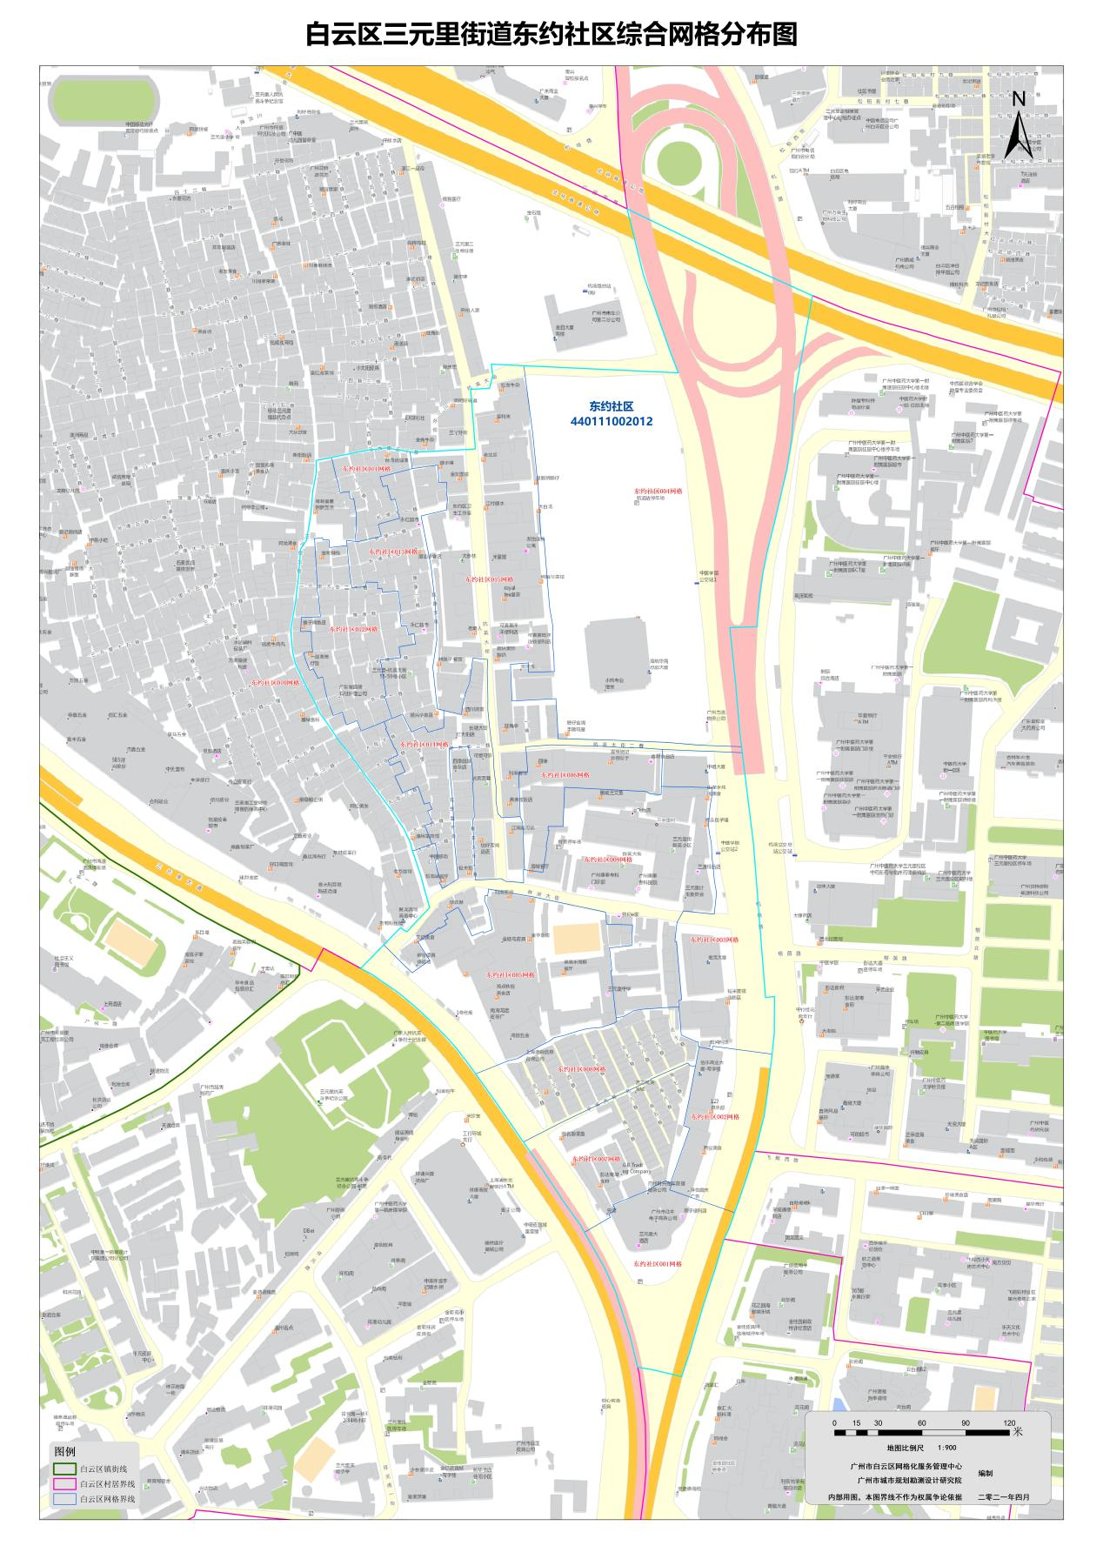

- 西约社区网格图
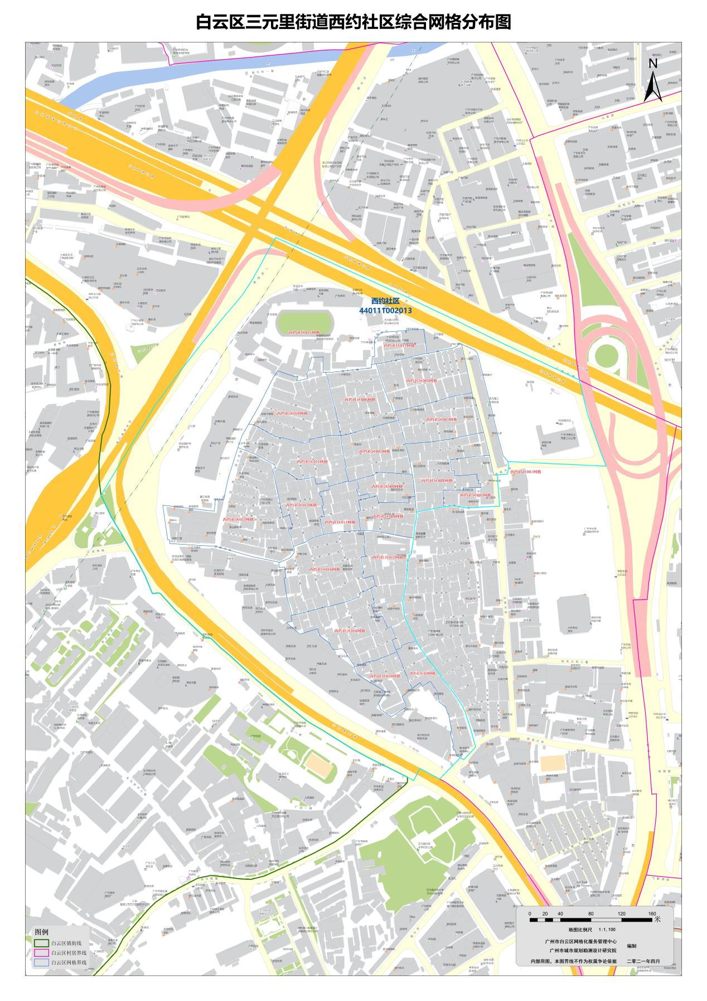

（3）松柏岗社区网格图
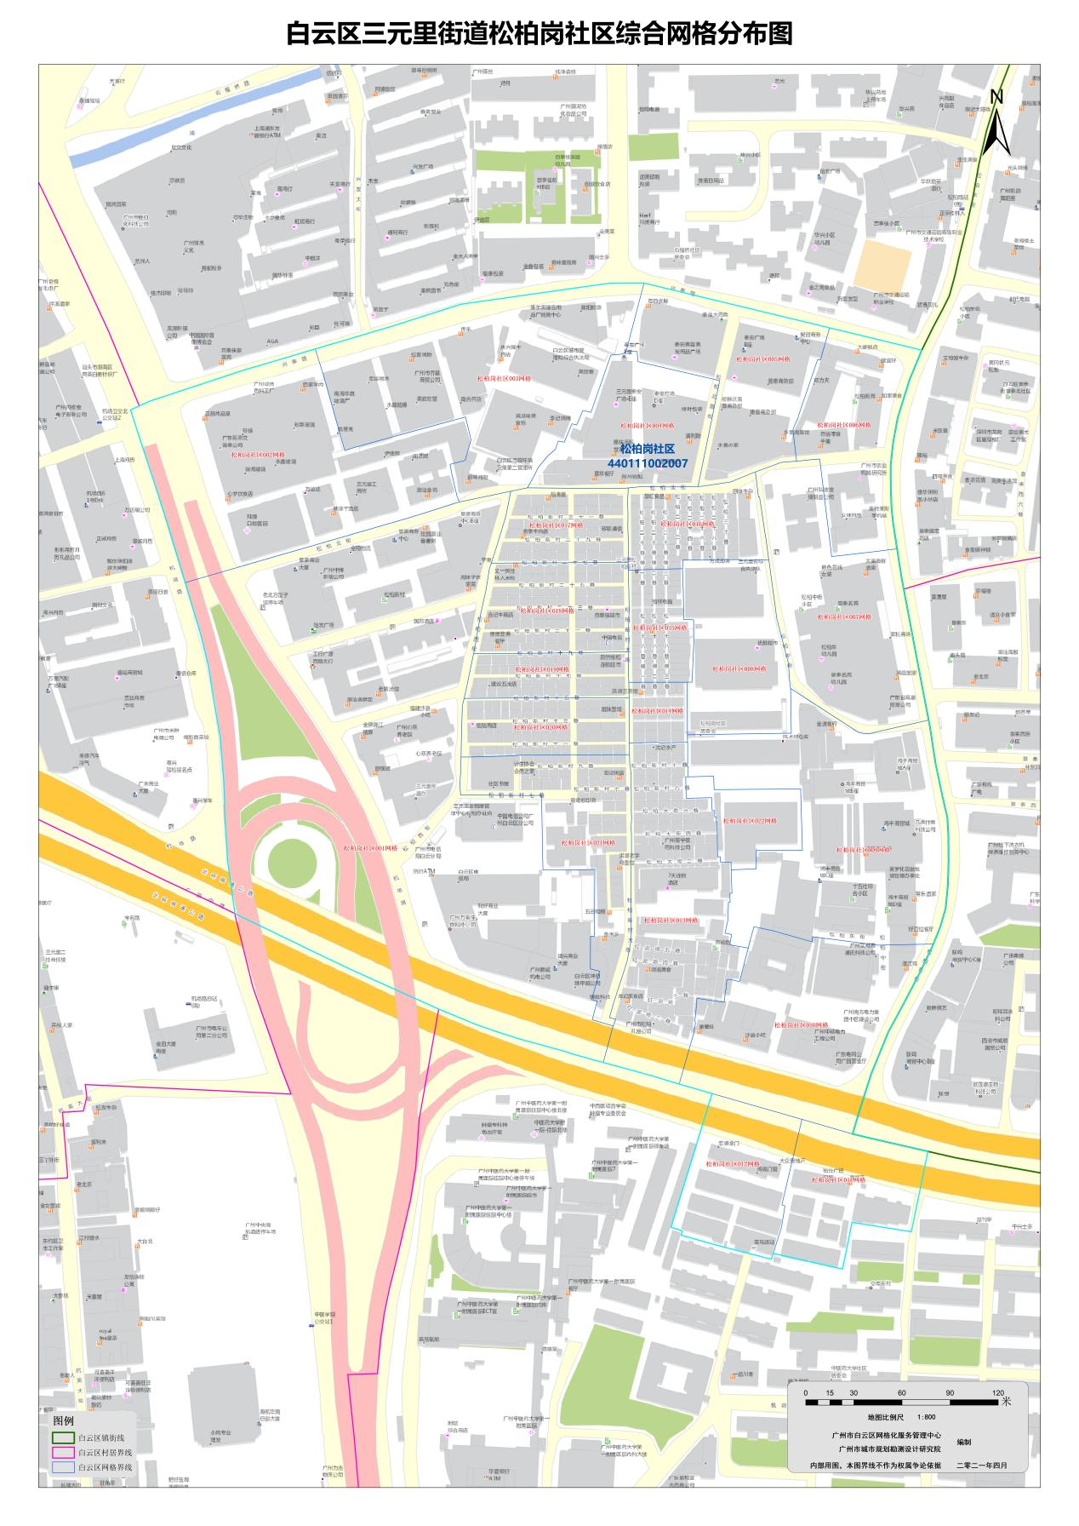
附件2：
三元里村联社环卫保洁项目服务质量评分表
(202x年第x月）
考核内容 | 上限分值 | 考核扣分标准 |  |  | 发现一宗扣分 |  | 问题总数 | 扣分数
一、项目管理 | 不设上限 | 1.文明管理。单位文明管理，依法管理，无发生因劳资纠纷等引起集体上访、罢工等事件。若出现该类问题，直接在当月扣减30分。 |  |  | 30
一、项目管理 | 不设上限 | 2.安全管理。单位加强员工培训、促文明作业、加强车辆、垃圾压缩站、环卫车场等设施安全等管理，全年无发生重大财产损失、人员伤亡等事故。若出现该类问题，直接在当月扣减30分。 |  |  | 30
二、环境卫生管理 | 20分  (扣完为止) | 1.道路及其他公共区域人工清扫没按时完成或保洁不到位、不及时，有散落垃圾,每发现1处扣0.1分； |  |  | 0.1
二、环境卫生管理 | 20分  (扣完为止) | 2.有机械作业条件的道路环卫机械作业不到位，未达到“路见本色”，石脚边或中线有明显积沙，人行道没有清洗,每发现1处扣0.1分； |  |  | 0.1
二、环境卫生管理 | 20分  (扣完为止) | 3.人行道侧石有明显污迹或排水口有明显污迹及淤塞，人行道砖有杂草，每发现1处扣0.1分； |  |  | 0.1
二、环境卫生管理 | 20分  (扣完为止) | 4.道路交通护栏等设施未按时清洗,护栏表面有污迹的，每发现1处扣0.1分； |  |  | 0.1
二、环境卫生管理 | 20分  (扣完为止) | 5.环卫作业工具未按规定摆放;工具房设置不合理，外观不洁或有破损，内部脏乱有用电、火灾等安全隐患，每天（次）扣0.1分； |  |  | 0.1
二、环境卫生管理 | 20分  (扣完为止) | 6.路面果皮箱规格、摆放间距不规范、不统一，有商铺果皮箱或箩筐。箱体外观不洁、破损，果皮箱摆放不规范。果皮箱垃圾收运不及时，垃圾溢至投放口，果皮箱周边不洁有污迹，每发现1起扣0.1分； |  |  | 0.1
二、环境卫生管理 | 20分  (扣完为止) | 7.其它垃圾收集容器设置或摆放不规范，外观不洁、破损，摆放不整齐，长时间未清洗。垃圾收运不及时,垃圾外溢,容器周边不洁有污迹，每发现1起扣0.1分； |  |  | 0.1
二、环境卫生管理 | 20分  (扣完为止) | 8.垃圾收集点设置不规范，无排污设置或污水收集处理措施，无法实现垃圾收运封闭、环保、高效等要求。未配备足够的密闭垃圾分类收集容器。垃圾点有垃圾落地、外溢，建筑垃圾、大件垃圾乱堆放，不及时清运及污水横流等现象，每发现1起扣0.1分； |  |  | 0.1
二、环境卫生管理 | 20分  (扣完为止) | 9.未按标准或采购人要求对道路进行清洗、洒水降尘等，每发现1起扣0.1分。 |  |  | 0.1
二、环境卫生管理 | 20分  (扣完为止) | 10.作业人员未按要求穿着环卫工作服，未穿戴反光衣、反光袖等反光警示标，每发现1次扣0.5分； |  |  | 0.5
二、环境卫生管理 | 20分  (扣完为止) | 11.因作业服务质量问题被省、市、区通报批评或被媒体曝光并经查证属实，每次扣2分； |  |  | 2
二、环境卫生管理 | 20分  (扣完为止) | 12.未按规定格式和要求向相关镇街上报各类作业台账、作业计划等，每次扣1分。 |  |  | 1
三、公厕管理 | 5分  (扣完为止) | 1.不按规定时间开放（每天6：30-22：30），有违规收费现象，每发现1次扣1分； |  |  | 1
三、公厕管理 | 5分  (扣完为止) | 2.供水、供电、排水、照明、通风、标牌等设备不能正常使用；厕坑堵塞；墙壁、天花、地面、隔断板、洗手台、门窗、便器、开关、手柄，门锁、残疾人设施等破损；化粪池满池、堵塞，不及时疏浚等，每发现1处扣0.1分； |  |  | 0.1
三、公厕管理 | 5分  (扣完为止) | 3.地面湿滑有污垢，便器冲刷不及时，有粪迹、尿迹和其他污物；公厕内外墙壁、门窗、隔断板等有积尘、污迹、乱涂乱画及乱张贴等；厕格内无废纸篓，或废纸篓不定时清理、废纸等落地，每发现1处扣0.1分； |  |  | 0.1
三、公厕管理 | 5分  (扣完为止) | 4.厕所内外工具乱堆放、杂物乱堆放，每发现1处扣0.1分； |  |  | 0.1
三、公厕管理 | 5分  (扣完为止) | 5.公厕周边卫生责任区5米范围内卫生脏乱差，每发现1处扣0.1分； |  |  | 0.1
三、公厕管理 | 5分  (扣完为止) | 6.未定期在公厕内外按标准进行灭蚊、蝇、老鼠及蟑螂，每发现1处扣0.1分； |  |  | 0.1
三、公厕管理 | 5分  (扣完为止) | 7.因作业服务质量问题被省、市、区通报批评或被媒体曝光并经查证属实，每次扣2分； |  |  | 2
三、公厕管理 | 5分  (扣完为止) | 8.未按规定格式和要求健全公厕日常保洁、消杀及粪便清运等台账的，每发现1次扣1分； |  |  | 1
四、园林绿化管理 | 5分  (扣完为止) | 1.擅自占用公共绿地、砍伐、迁移树木或者修剪直径5厘米以上枝条，每发现1次扣5分； |  |  | 5
四、园林绿化管理 | 5分  (扣完为止) | 2.有垃圾散落，有倾倒、排放有毒有害物质，有污水和污迹，堆放、焚烧物料，乱张贴，每发现1处扣0.1分； |  |  | 0.1
四、园林绿化管理 | 5分  (扣完为止) | 3.以树承重，就树搭建或在树木和公共设施上有乱涂、写、刻、画和悬挂重物，每发现1处扣0.1分； |  |  | 0.1
四、园林绿化管理 | 5分  (扣完为止) | 4.花草树木未及时修剪，杂草丛生，每发现1处扣0.1分； |  |  | 0.1
四、园林绿化管理 | 5分  (扣完为止) | 5.植物有干枝、枯枝、黄叶、有病虫害、生长不良，每发现1处扣0.1分； |  |  | 0.1
四、园林绿化管理 | 5分  (扣完为止) | 6.绿地内有苗木缺株、黄土裸露，每发现1处扣0.1分； |  |  | 0.1
四、园林绿化管理 | 5分  (扣完为止) | 7.采用带有检疫性有害生物、危险性有害生物的植物进行绿化，每发现1处扣0.5分； |  |  | 0.5
四、园林绿化管理 | 5分  (扣完为止) | 8.公园内蚊、蝇、鼠、嫜螂、白蚁等有害生物防治工作不达标，每发现1处扣0.1分； |  |  | 0.1
四、园林绿化管理 | 5分  (扣完为止) | 9.树木支架、栏杆、花基、绿地供排水、园路、公园公厕等设施缺损，每发现1处扣0.1分 |  |  | 0.1
四、园林绿化管理 | 5分  (扣完为止) | 10.未按规定格式和要求健全园林绿化日常管养等台账的，每发现1次扣1分； |  |  | 1
五、垃圾分类管理 | 15分  (扣完为止) | 1.未按分类投放模式配置分类收集容器，分类收集容器破损、脏污、标识规范不清晰，未结合实际设置投放指引牌，每发现1次扣0.5分； |  |  | 0.5
五、垃圾分类管理 | 15分  (扣完为止) | 2.未按要求将垃圾分类投放、收集、运输，每发现1次扣0.5分； |  |  | 0.5
五、垃圾分类管理 | 15分  (扣完为止) | 3.垃圾分类投放点及周边2米内出现垃圾落地情况、杂物堆放、地面脏污；每发现1次扣0.2分； |  |  | 0.2
五、垃圾分类管理 | 15分  (扣完为止) | 4.未按要求在配置人员到垃圾分类投放点指引居民进行分类投放，每发现1次扣0.1分； |  |  | 0.1
五、垃圾分类管理 | 15分  (扣完为止) | 5.按上级文件配合工作，不配合街道及有关部门开展做好垃圾分类宣传、指引及执法工作的，每发现1次扣0.5分； |  |  | 0.5
五、垃圾分类管理 | 15分  (扣完为止) | 6.路面、巷口放有露天桶，或随意放置流动保洁桶，每发现1次扣0.2分； |  |  | 0.2
五、垃圾分类管理 | 15分  (扣完为止) | 7.未建立健全垃圾分类台账，如投放点管养、消毒等，每发现1次扣1分； |  |  | 1
六、环卫车辆及停车场管理 | 10分  (扣完为止) | 1.车辆外观。环卫作业车辆（含垃圾运输车、洒水车、扫路车等）外观不干净整洁，有积灰、有污迹、有油漆脱落、有积存垃圾，标识与市的要求不一致，警告、警示标识缺失，每发现1次扣0.2分；； |  |  | 0.2
六、环卫车辆及停车场管理 | 10分  (扣完为止) | 2.车辆作业。车辆运输垃圾过程中外挂垃圾，排水阀未关闭，沿途垃圾漏撒、污水滴漏， 进出厂（站）未按要求排放污水，有超载压桶现象。垃圾远途运输车辆压运大型绿化垃圾 、废弃家具、建筑废弃物、工业垃圾等，垃圾分类收运不合格，每发现1次扣1分； |  |  | 1
六、环卫车辆及停车场管理 | 10分  (扣完为止) | 3.车辆管理。垃圾运输车、洒水车、扫路车等无清晰的环卫作业车辆管理台帐，在用机动车辆未实行行车定位记录管理，未接入广州市智慧环卫信息化系统，每发现1次扣1分。 |  |  | 1
六、环卫车辆及停车场管理 | 10分  (扣完为止) | 4.安全驾驶。环卫作业车辆（含垃圾运输车、洒水车、扫路车等），不按照规定安全驾驶、文明驾驶，在垃圾处理场（厂）不遵守处理场（厂）管理要求、不服从指挥、冲卡拒检的，市级、区级检查时，故意刁难、冲卡拒检的；紧锁装置非正常工作状态，每发现1次扣2分； |  |  | 2
六、环卫车辆及停车场管理 | 10分  (扣完为止) | 5.未按招标需求配置车辆或配置的车辆未能满足本项目正常开展，导致相关工作无法正常开展的，每发现1次扣10分。 |  |  | 10
六、环卫车辆及停车场管理 | 10分  (扣完为止) | 6.环卫停车场内出现垃圾落地情况、杂物堆放、地面脏污、污水横流的，每发现1次扣0.1分； |  |  | 0.1
六、环卫车辆及停车场管理 | 10分  (扣完为止) | 7.未经批准停放非本单位车辆，每发现1次扣1分； |  |  | 1
六、环卫车辆及停车场管理 | 10分  (扣完为止) | 8.未按规定配备消防灭火设备的，每发现1次扣1分； |  |  | 1
六、环卫车辆及停车场管理 | 10分  (扣完为止) | 9.未建立健全停车场车辆进出情况台账，每发现1次扣1分； |  |  | 1
七、垃圾压缩站管理 | 10分  (扣完为止) | 1.进站的垃圾未做到日产日清，每发现1次扣1分； |  |  | 1
七、垃圾压缩站管理 | 10分  (扣完为止) | 2.处理来源不明的垃圾，每发现1次扣1分； |  |  | 1
七、垃圾压缩站管理 | 10分  (扣完为止) | 3.不符合进站要求或未经批准的车辆进站，每发现1次扣0.2分； |  |  | 0.2
七、垃圾压缩站管理 | 10分  (扣完为止) | 4.未按照垃圾压缩站作业规范进行作业的，每发现1次扣0.5分； |  |  | 0.5
七、垃圾压缩站管理 | 10分  (扣完为止) | 5.未按照垃圾分类要求处理进站垃圾，每发现1次扣0.1分； |  |  | 0.1
七、垃圾压缩站管理 | 10分  (扣完为止) | 6.处理易燃易爆、有毒等危险物品，每发现1次扣2分； |  |  | 2
七、垃圾压缩站管理 | 10分  (扣完为止) | 7.垃圾压缩站内外出现垃圾落地、杂物堆放、墙体地面脏污、污水横流情况的，每发现1次扣0.2分； |  |  | 0.2
七、垃圾压缩站管理 | 10分  (扣完为止) | 8.未按规定格式和要求健全垃圾压缩站日常处理等台账的，每发现1次扣1分； |  |  | 1
八、垃圾清运 | 15分  (扣完为止) | 1.未按照采购人要求到指定地点清运垃圾的，每发现1次扣2分； |  |  | 2
八、垃圾清运 | 15分  (扣完为止) | 2.未按要求将垃圾清运至指定地点或违规处理垃圾，每发现1次扣5分； |  |  | 5
八、垃圾清运 | 15分  (扣完为止) | 3.未按照垃圾分类要求进行分类清运的，每发现1次扣1分； |  |  | 1
八、垃圾清运 | 15分  (扣完为止) | 4.使用不符合要求的车辆进行清运垃圾，每发现1次扣1分； |  |  | 0.1
八、垃圾清运 | 15分  (扣完为止) | 5.因服务质量问题被商户、物业等投诉并经查证属实，每发现1次扣5分； |  |  | 5
八、垃圾清运 | 15分  (扣完为止) | 6.未按规定格式和要求健全垃圾清运等台账的，每发现1次扣1分； |  |  | 1
九、建筑废弃物清运 | 5分  (扣完为止) | 1.未按要求配合采购人清运建筑废弃物的，每发现1次扣0.5分； |  |  | 0.5
九、建筑废弃物清运 | 5分  (扣完为止) | 2.未按要求将建筑废弃物清运到指定地点或违规处理垃圾的，每发现1次扣0.5分； |  |  | 0.5
九、建筑废弃物清运 | 5分  (扣完为止) | 3.未按规定格式和要求健全建筑废弃物清运等台账的，每发现1次扣1分； |  |  | 1
十、其他事项 | 15分  (扣完为止) | 1.白云区城市管理综合考评每月通报与本项目服务质量有关的问题，每宗问题扣0.1分； |  |  | 0.1
十、其他事项 | 15分  (扣完为止) | 2.在全国、省、市、区的重要检查或重大突击性任务中，发现属中标人服务质量责任问题，经查属实，每宗问题扣2分； |  |  | 2
十、其他事项 | 15分  (扣完为止) | 3.在全国、省、市、区的重要检查或重大突击性任务中，属于服务质量问题的，采购人提出要求整改后，中标人不及时进行整改或整改后，经检查仍不符合质量标准要求，每次扣10分； |  |  | 10
合计 | 本月扣分 |  |  | 本月得分

采购人意见： 中标人意见：
（签名盖章）： （签名盖章）：

